В МБОУ «Семиозерская ООШ с 5 по 8 декабря 2022 года прошли
УРОКИ ДОБРОТЫ
Класс | Тема урока
1 | «Люди с инвалидностью: что мы знаем о них?»,  «Друг в беде не бросит…»
2 | 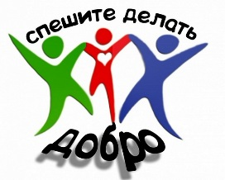  «Особенные люди. О способностях и возможностях в спорте»,  «О силе духа и слабости»
3 | 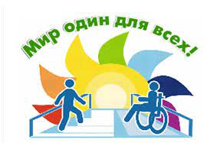  «Верить в себя», «Видеть руками»
4 | 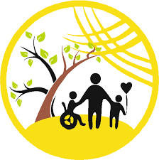  «Особенные люди. О способностях и возможностях в творчестве»,  «Невредные советы: Как дружить по-настоящему»
5 | «Преодоление каждый день»,  «Мой жизненный выбор»
6 | 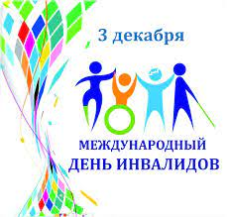  «Возможности людей с инвалидностью»,  «Упасть и снова подняться»
7 | 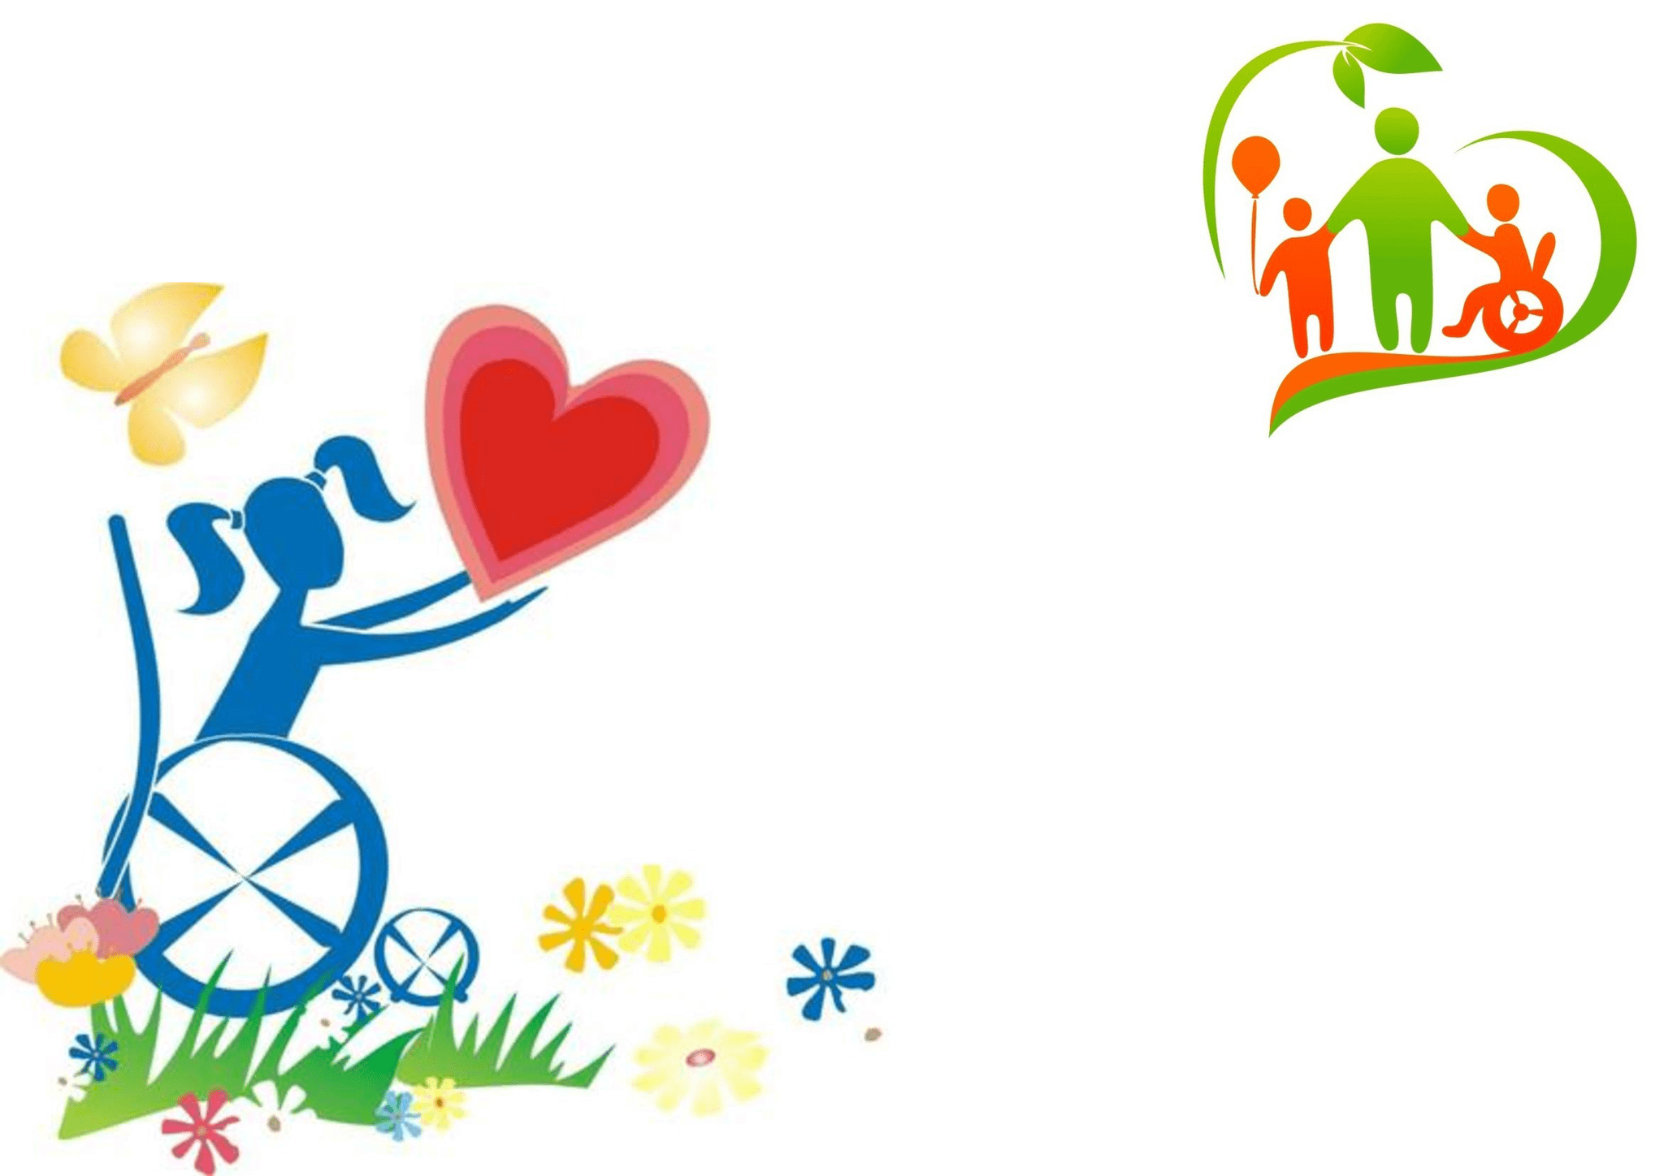  «Мы с тобой одной крови 18 »  «Как слово наше отзовется…Образ инвалидов в СМИ»
8 | «Жизнь в движении»  «В темноте и тишине»
9 | 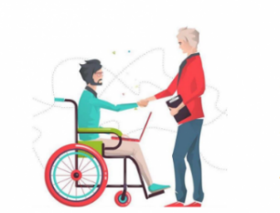  «Социальная интеграция»,  «Не надо ограничивать возможности» «Правильная помощь»

Акция «Крышечки доброты»
